Поиск данных, фильтрация
Если данных слишком много, у нас должна быть возможность что-то среди них найти, либо просто отфильтровать пункты по каким-то свойствам. По факту, все выборки делаются просто через различные запросы, коих нужно сделать не мало, если мы хотим сделать правильную выборку. Однако давайте разберем пару примеров по тому, как нужно сделать поиск по одному полю и фильтрацию по одному полю
Сделаем интерфейс с табличкой, куда мы будем выгружать данные о пользователях и их любимых цветах. Табличку я назову HumanDgr
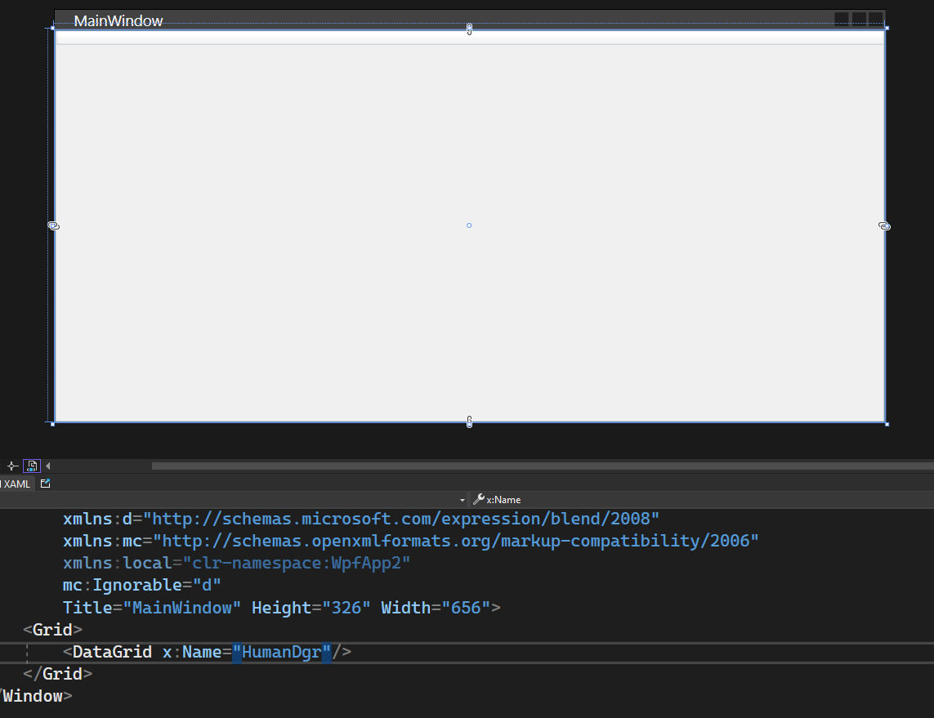
Как всегда, подключу базу данных и создам DataSet для работы с бд. БД буду использовать ту же, с людьми и их любимыми цветами. Вот пример данных, чтобы понимать, что внутри
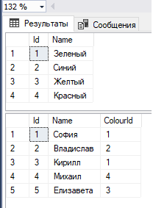
Также напишу код для того, чтобы у меня данные из таблицы Human отобразились в моем DataGrid.
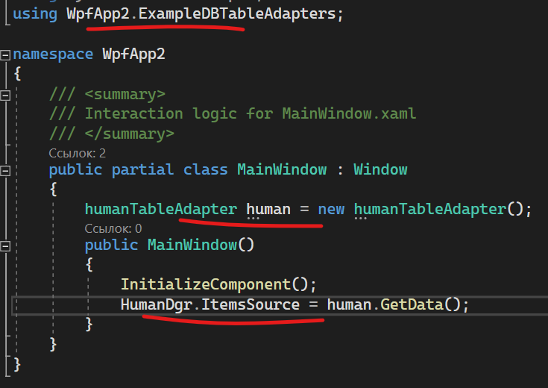
Если мы хотим сделать поиск, то необходимо еще добавить текстовое поле и кнопку. Текстовое поле я назову как SearchTxt. Сразу обработаем и Click для кнопки
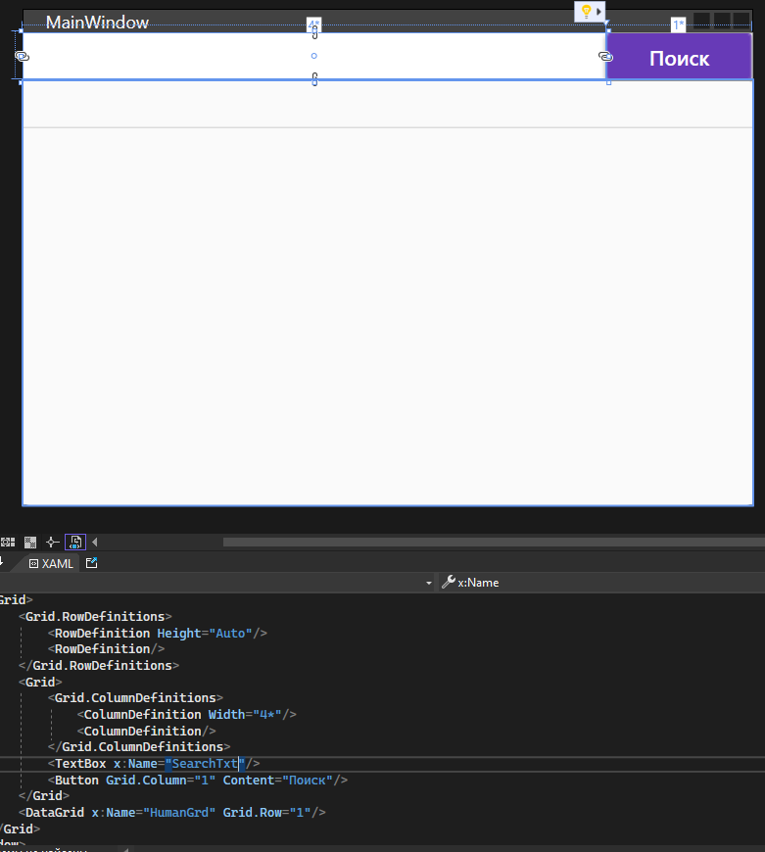
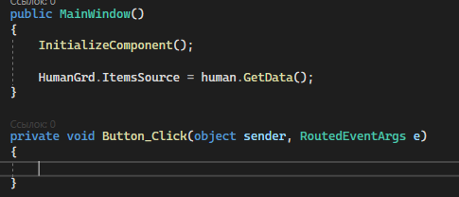
Сделаем поиск только по названию. Если мы хотим сделать поиск по бд, мы можем поступить двумя способами:
- Сделать поиск из тех данных, которые мы выгрузили. Затрат для базы данных будет меньше, однако в плане кода писать нужно больше
- Сделать поиск через SQL запрос. Затрат для БД больше, но в плане кода уже все нам знакомо – нужно сделать только запрос в БД и обновлять табличку базы данных каждый раз, когда мы нажимаем на кнопку поиска. Так и поступим
Создадим новый запрос на поиск по полю name. Если я хочу написать запрос по поиску, мне необходимо поставит where в конце, в виде where [поледляпоиска] like ‘%’ + нашапеременная + ’%’
Чтобы создать запрос, опять же нажмем по полю в датасете у нашей таблички Human ПКМ и выберем добавить запрос.
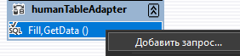
Далее выбираем “SELECT, возвращающая строки”, и меняем запрос, добавляя в конец WHERE. В качестве переменной укажу toSearch. Напоминаю, что переменные мы пишем через @
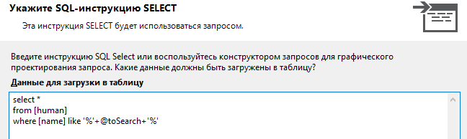
В следующем окошке убираем галочку с FillBy и меняем имя на SearchByName
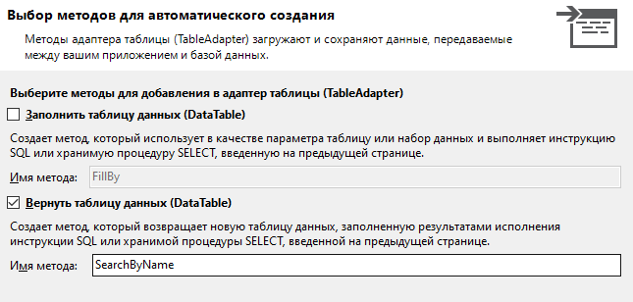
Появится новый метод. Главное, если вы все правильно написали, проверить, что у вас в круглых скобках появилась ваша переменная.
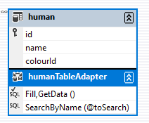
При нажатии на кнопку обновим таблицу HumadDgr этим методом. Внутрь напишем текст из текстбокса
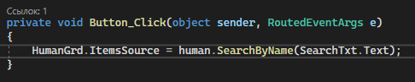
И тогда, при вводе и нажатии на кнопку, мы увидим найденные данные
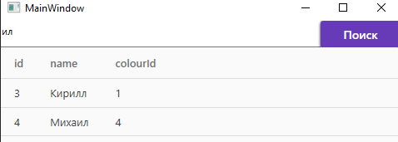

Фильтрация
Фильтрация делается по той же схеме, что и поиск, однако она изначально показывает варианты, по которым можно найти поиск (например, вместо того, чтобы нам вписывать текст «зеленый», мы модем просто выбрать пункт «зеленый», и он автоматом нам отобразит все элементы с зеленым цветом). Поэтому, чтобы сделать фильтрацию по цвету, давайте сделаем выпадающий список с выгруженным туда цветом, и кнопку для очистки фильтрации. Список я назову ColourCbx
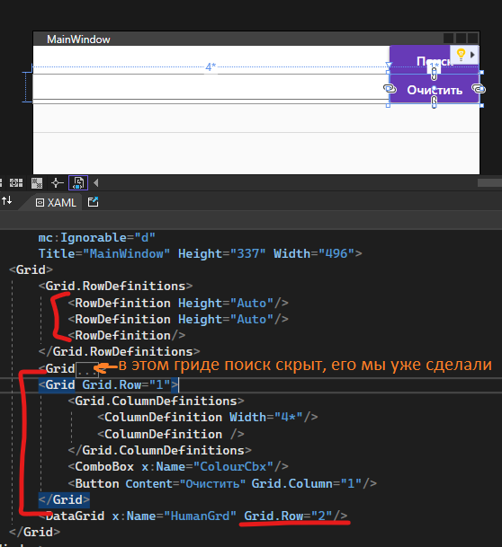
В этот список нужно выгрузить все данные из таблички Colours + чтобы у нас отображался текст, в качетсве DisplayMemberPath укажем название вашего столбца с именем. У меня такой столбец называется name
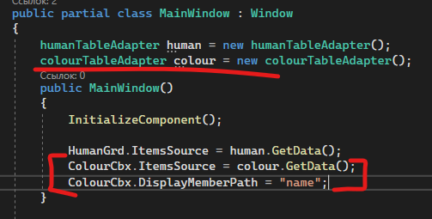
При изменении выбора в ComboBox (событие SelectionChanged, которое надо создать, дважды нажав по списку), нам нужно взять объект, который мы нашли, взять из него id, и отправить запрос на выборку данных по цвету с выбранным id. Давайте все постепенно
- Проверим, точно ли у нас есть выбор через SelectionItem != null. Если есть, возьмем айдишник
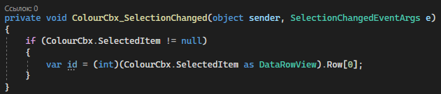
- По этому айдишнику нужно сделать выборку. Добавим новый запрос в DataSet
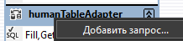
Также, как и в первом случае с поиском, запрос у нас идет в табличку Human, и выбрать мы должны инструкцию Select, возвращающую строки. Изменим запрос, добавив туда where на столбец с цветом
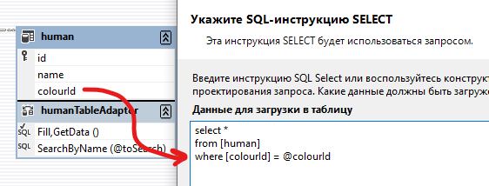
Изменим название итогового метода и уберем метод FillBy
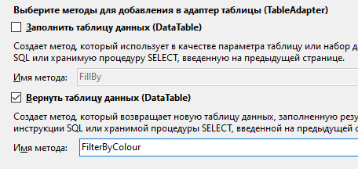
- Возьмем новоиспеченный метод и поместим его внутрь метода SelectionChanged, туда, где мы взяли id. Результат строк поместим в HumanDgr.ItemsSource
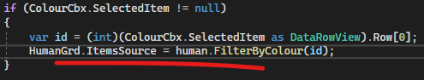
На всякий случай, сразу же, давайте пропишем Click для кнопки «Очистить». Внутри нее нужно просто снова отправить запрос на получение информации
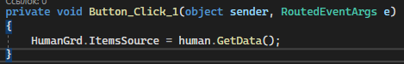
И тогда при выборе цвета отобразится необходимые поля
